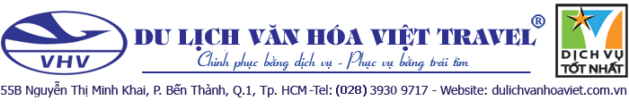
KHÁM PHÁ NHẬT BẢN
TOKYO –NÚI PHÚ SĨ– KOBE-OSAKA-KYOTO-NARITA
Ngày khởi hành: Hàng tuần Thời gian: 6 ngày 5 đêm
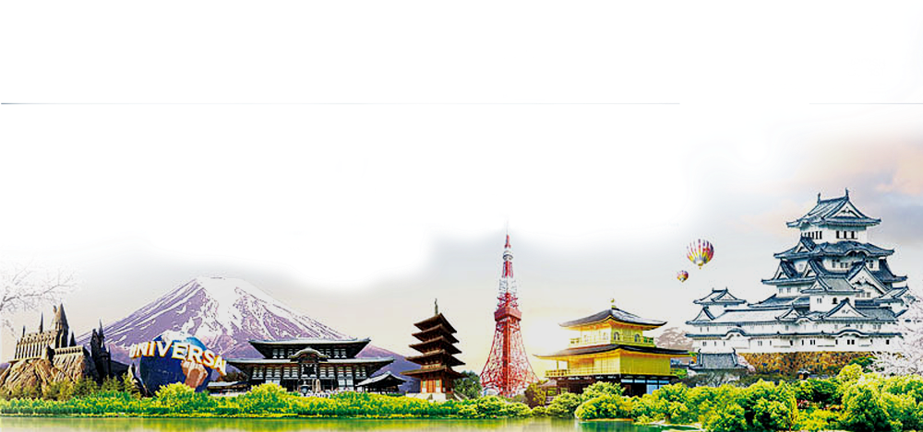

ĐÊM NGÀY 1: TP.HỒ CHÍ MINH – KANSAI
- Trưởng đoàn công ty sẽ đón khách lúc Tối 21h00 : Quý khách có mặt tại sân bay quốc tế Tân Sơn Nhất, Trưởng đoàn làm thủ tục cho đoàn đáp chuyến bay VJ828 lúc 01:20—8:30 đi Kansai. Đoàn nghỉ đêm trên máy bay.
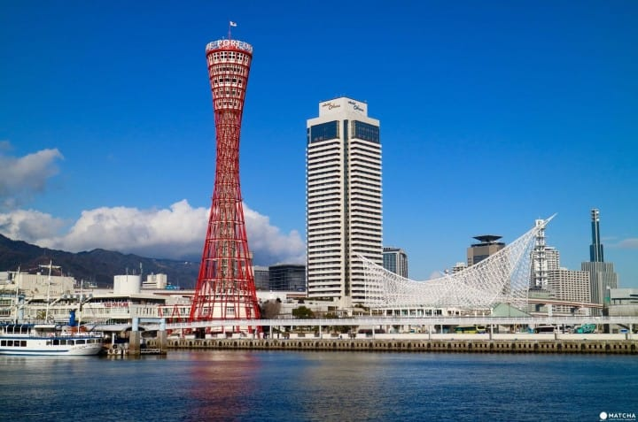
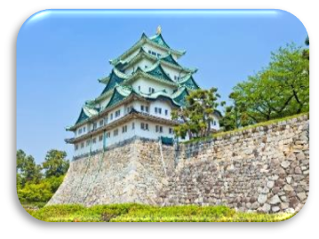
NGÀY 2 :KOBE - OSAKA (Ăn sáng trên máy bay, trưa, chiều)

- Sáng 08h30 : Đoàn hạ cánh xuống sân bay Quốc tế Kansai.Quý khách làm thủ tục nhập cảnh vào Nhật Bản. Xe và HDV đón đoàn và khởi hành đi KOBE:
- Tham quan và chụp ảnh bên ngoài Tháp cảng Kobe.
- Công viên Meriken
- Trưa: Đoàn dùng bữa tại nhà hàng, thưởng thức món thịt bò Kobe (150gram) trứ danh của đất nước Nhật Bản.
- Đoàn di chuyển về Osaka và tiếp tục tham quan:
- Lâu đài Osaka (bên ngoài) – Tọa lạc giữa bạt ngàn Cây Ngân Hạnh khoe sắc, là một điểm du lịch nổi tiếng của Nhật Bản và là biểu tượng chính của thành phố Osaka với những chi tiết mạ vàng và màu ngói xanh ngọc. Lâu đài Osaka cũng được coi là địa điểm ngắm lá đỏ đẹp nhất Osaka.
- Mua sắm tại phố đi bộ Shinsaibashi và Dotombori: được xem là thiên đường mua sắm dài vô tận của Osaka , các cửa hàng và các mặt hàng nổi tiếng từ cao cấp đến bình dân.
- Tối : Đoàn nhận phòng tại khách sạn OSAKA PLAZA HOTEL (hoặc khách sạn có tiêu chuẩn tương đương) để nghỉ ngơi. Dùng bữa tối tại khách sạn, trải nghiệm tắm Onsen – một nét văn hóa độc đáo ở xứ sở hoa anh đào.
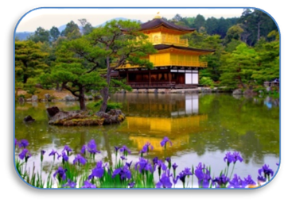
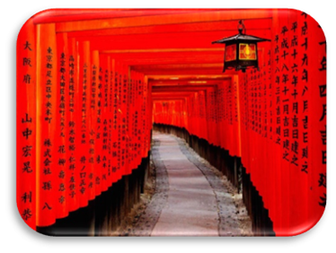
NGÀY 03 : OSAKA – KYOTO- TOYOHASHI (Ăn sáng, trưa, chiều)
- Quý khách dùng điểm tâm sáng tại khách sạn. Đoàn làm thủ tục trả phòng và khởi hành đi tham quan:
- Đền Fushimi-Inari-Taisha-là đền thờ đứng đầu trong số 3 vạn đền thờ Inari-jinja trên toàn quốc của Nhật Bản. Đền thờ Fushimi-Inari-taisha nổi tiếng với đường hầm "Zenbon Torii" với rất nhiều cổng Torii màu đỏ son nằm trong khuôn viên chùa. Hàng năm có rất nhiều đến đây cầu nguyện làm ăn phát đạt, kinh doanh thuận lợi và để ước nguyện thành sự thật hoặc cảm ơn vì ước nguyện đã đạt thành, họ mang nhiều cổng Torii đặt ở đền.
- Trưa: Đoàn dùng cơm trưa.Sau đó tiếp tục tham quan :
- Chùa Gác Vàng Kinkakuji– Văn cảnh nổi tiếng nhất Kyoto bởi sự tinh tế và vị thế ấn tượng của ngôi đền dát vàng nằm giữa hồi nước trong xanh tạo nên bức tranh với ý tưởng về sự tồn tại giữa chốn thiên đường và trần thế, được UNESCO công nhận là di sản văn hóa thế giới.
- Tham quan và chụp ảnh Lễ Hội Ánh Sáng NABANASATO.
- Đoàn khởi hành đi Toyohashi.
- Tối : Đoàn về khách sạn TOYOHASHI LORSIR (hoặc khách sạn có tiêu chuẩn tương đương) nhận phòng nghỉ ngơi. Dùng bữa tối tại khách sạn.Tự do shopping tại siêu thị Donkihotemega.
NGÀY 4: TOYOHASHI - FUJI- YAMANASHI (Ăn sáng,trưa, chiều)
- Sáng : Đoàn dùng bữa sáng tại khách sạn, trả phòng
- Đoàn trải nghiệm tàu siêu tốc Shinkansen – là hệ thống tàu cao tốc nổi tiếng của Nhật Bản từ trạm Toyohashi đến trạm Hamamatsu .
- Thưởng thức và vào vườn hái trái cây theo mùa: Nho, Táo, Lê, Đào, Hồng giòn, Dâu Kiwi....
- Núi Phú Sĩ – Là ngọn núi cao nhất Nhật Bản so với mực nước biển là 3776 mét. Đây cũng là danh lam thắng cảnh, di tích lịch sử, và đã được công nhận là di sản văn hóa thế giới. Quý khách sẽ lên trạm dừng chân thứ 5 ở độ cao 2.300m để ngắm núi Phú Sĩ rõ hơn (nếu thời tiết cho phép). ✓
- Trưa : Đoàn dùng bữa trưa tại nhà hàng, di chuyển đi tham quan:
- Ngôi làng cổ Oshino Hakkai – nằm yên bình dưới chân núi Phú Sĩ. Cho đến nay, những ngôi nhà ở làng Oshino Hakkai vẫn mang nét kiến trúc truyền thống Nhật Bản xa xưa. Du khách vừa thưởng ngoạn nét cổ kính, mộc mạc của ngôi làng vừa ngắm những tán lá đỏ mùa thu.
- Trải nghiệm khu trượt tuyết FUJITEN ( phí Thuê dụng cụ trượt tuyết chi phí tự túc).
- Tối : Xe đưa Quý khách đi dùng cơm tối tại nhà hàng địa phương. Đoàn về Fuji Hakoneland Plaza Hotel nhận phòng và trải nghiệm tắm Onsen – một nét văn hóa độc đáo ở xứ sở hoa anh đào.
NGÀY 5 : YAMANASHI  TOKYO  NARITA (Ăn sáng,trưa, chiều)
- Quý khách dùng điểm tâm sáng, làm thủ tục trả phòng. Khởi hành đi TOKYO tham quan:
- Check in đại lộ SHIBUYA là giao lộ nhộn nhịp ,nổi tiếng nhất TOKYO và chụp ảnh lưu niệm với tượng chú chó HACHIKO nổi tiếng.
- Trải nghiệm xe điện ngầm TOKYO (Shibuya-ueno),tham quan chợ trời AMEYOKO duy nhất con sót lại tại TOKYO.
- Trưa: Đoàn dùng cơm trưa. Sau đó, Xe tiếp tục đưa đoàn tham quan:
- Hoàng Cung – nơi Nhật Hoàng sống và làm việc (tham quan và chụp ảnh hoa anh đào bên ngoài).
- Quảng trường Tokyo.
- Đoàn mua sắm tại phố điện tử Akihabara (EISAN SHOP AKIHABARA)– hàng trăm món đồ điện tử được trưng bày nơi đây tha hồ cho du khách nhìn ngắm. Giá đồ điện tử ở đây rẻ hơn từ 20-30%, có cả hệ thống bán ưu tiên miễn thuế cho người nước ngoài.
- Đoàn khởi hành đi NARITA.
- Tối: Đoàn dùng cơm tối. Sau đó đoàn về Welco Narita Hotel (hoặc KS có tiêu chuẩn tương đương) nhận phòng, nghỉ ngơi.
NGÀY 6: NARITA - TP.HCM (Ăn sáng,Trưa trên máy bay)
- Sáng: Quý khách dùng điểm tâm sáng. Đoàn làm thủ tục trả phòng .
- Đoàn ra sân bay làm thủ tục trên chuyến bay VJ823 NRT – SGN lúc 08:55 - 13:00 về lại Việt Nam.
- Đoàn về tới sân bay Tân Sơn Nhất, kết thúc chương trình tham quan.
- Chia tay Quý khách. Hẹn gặp lại quý khách!
Lưu ý: Các điểm tham quan trong chương trình sẽ linh động cho phù hợp với tình hình thực tế.
Công ty du lịch Văn Hóa Việt chân thành cảm ơn sự tin tưởng của Quý Khách!
BẢNG GIÁ DÀNH CHO 1 KHÁCH
GIÁ TOUR + THUẾ | PHỤ THU PHÒNG ĐƠN
29.890.000 VNĐ | 6.000.000 VNĐ

GIÁ VÉ DÀNH CHO TRẺ EM:
  - Trẻ em dưới 2 tuổi: 8.990.000 VNĐ. Tiêu chuẩn được hưởng: phí xuất vé máy bay, bảo hiểm. Ngủ ghép với gia đình.
  - Trẻ em từ 2 đến dưới 5 tuổi: 23.990.000 VNĐ. Tiêu chuẩn được hưởng: vé máy bay, ăn, ghế 2
  - Trẻ em từ 6 đến dưới 11 tuổi: 26.990.000 VNĐ. Tiêu chuẩn được hưởng: vé máy bay, ăn, ghế ngồi trên xe, bảo hiểm. Ngủ ghép chung với gia đình. Nếu quý khách ngủ giường riêng đóng 100% vé tour.
  - Trẻ em từ 11 tuổi trở lên: tính bằng giá tour người lớn.
Lưu ý: tuổi trẻ em tính theo ngày kết thúc tour.’
1.GIÁ TOUR BAO GỒM:
  - Các loại thuế sân bay, phí an ninh, phụ thu xăng dầu.
  - Vé máy bay khứ hồi TP.HCM – NHẬT BẢN – TP.HCM trên hàng không Vietjet
  - Hành lý ký gửi 30 kg và 7 kg hành lý xách tay.
  - Khách sạn: Tiêu chuẩn 3 sao: 2 - 3 khách/phòng.
  - Thư mời-Visa nhập cảnh Nhật Bản (Qúy khách được miễn visa giảm 600.000 VNĐ).
- Phí bảo lãnh của công ty Nhật Bản đối với Quý Khách chưa đi châu âu, Úc, Mỹ, Nhật…
  - Ăn uống, tham quan theo chương trình.
  - Xe đời mới, máy lạnh đưa đón theo chương trình.
  - Hướng dẫn viên công ty phục vụ suốt tuyến.
  - Quà tặng: nón, bao da hộ chiếu.
  - Trưởng đoàn công ty chịu trách nhiệm khai các thủ tục Hải quan cho Quý Khách.
  - Quý khách được hưởng chế độ Bảo Hiểm Du Lịch với mức bồi thường tối đa 200.000.000 VNĐ/khách.
2.GIÁ TOUR KHÔNG BAO GỒM:
  - Các chi phí cá nhân: ăn uống ngoài chương trình, điện thoại, giặt ủi…
  - Hộ chiếu còn hạn tối thiểu là 6 tháng.
  - Visa tái nhập Việt Nam cho khách có hộ chiếu nước ngoài, kể cả Việt Kiều (những khách có visa 1 lần), phí 830.000VNĐ/khách.
  - Hành lý quá cước theo qui định của hàng không.
  - Xe vận chuyển ngoài chương trình và các show về đêm.
  - Bồi dưỡng nhân viên phục vụ nhà hàng, khách sạn.
  - Tiền tip cho Hướng dẫn viên và tài xế địa phương: 820.000 VNĐ/khách
3.ĐIỀU KIỆN ĐĂNG KÝ TOUR:
  - Hộ chiếu còn hạn sử dụng tối thiểu là 6 tháng (Tính đến ngày kết thúc tour).
  - Khách mang quốc tịch nước ngoài phải có thị thực nhập cảnh Việt Nam còn hạn sử dụng tính đến ngày khởi hành.
  - Khách được miễn thị thực Việt Nam không được quá hạn 90 ngày từ ngày nhập cảnh đến ngày kết thúc tour.
  - Vui lòng cung cấp đầy đủ và chính xác các thông tin cá nhân như: Họ và Tên theo CMND hoặc hộ chiếu, số điện thoại, địa chỉ liên lạc…
  - Quý Khách vui lòng đặt cọc: 15.000.000VNĐ khi đăng ký tour và đóng tiền hết trước ngày khởi hành là 20 ngày.
4.QUI ĐỊNH HỦY TOUR:
  - Hủy tour sau khi đăng ký: Phí hủy là 3.000.000 VNĐ.
  - Nếu hủy chuyến du lịch ngay sau khi Đại Sứ Quán, Lãnh Sự Quán đã cấp visa: công ty du lịch có quyền hủy visa đã có, đồng thời khách sẽ chịu phí hủy theo điều khoản bên dưới:
  - Hủy tour trước 20 ngày khởi hành mất phí: 50% giá tour.
  - Hủy tour trước 15 ngày khởi hành: mất phí 75% giá tour.
  - Hủy tour trước ngày đi 10 ngày: mất phí 100% giá tour.
Lưu ý các ngày nêu trên chỉ tính theo ngày làm việc.
5.GHI CHÚ:
- Quý khách vui lòng nộp 2 tấm hình 4*5 (nền trắng) và Hộ chiếu bản chính (giá trị sử dụng trên 6 tháng).
- Mang theo Visa (đối với khách Việt kiều).
  - Giá thuế xăng dầu có thể thay đổi tùy theo thời điểm xuất vé.
  - Do các khoản chi phí đã thanh toán, trường hợp Quý khách bị cơ quan Lãnh sự từ chối không cấp visa, Quý khách vẫn phải nộp lệ phí visa + dịch thuật là 3.000.000 VNĐ, Văn Hóa Việt sẽ hoàn tiền cọc tour cho Quý khách sau khi đã trừ tiền lệ phí trên.
  - Quý Khách đã được cấp Visa Nhật Bản nhưng hủy tour sẽ bị phạt theo qui định đã ghi ở mục “QUI ĐỊNH HỦY TOUR” và bị giữ lại hộ chiếu 3 tháng.
  - Trong trường hợp Quý Khách không được xuất cảnh và nhập cảnh vì những lý do cá nhân, Du Lịch Văn Hóa Việt sẽ không chịu trách nhiệm và sẽ không chịu những chi phí phát sinh cũng như không hoàn trả tiền tour (trường hợp khách không đi được).
  - Trình tự các điểm tham quan có thể thay đổi do những sự cố khách quan như: thời tiết, giao thông…nhưng vẫn đảm bảo đi đủ các điểm đã ghi trong chương trình.
  - Trong những trường hợp bất khả kháng như: khủng bố, bạo động, thiên tai, sự thay đổi lịch trình của hàng không, tàu hỏa… công ty sẽ chủ động thay đổi lộ trình đi hoặc hủy tour vì sự thuận tiện và an toàn của Khách Hàng và không chịu trách nhiệm bồi thường cho những chi phí phát sinh.
  - Giấy tờ tùy thân như Passport, Visa; tiền bạc; tài sản quý giá … Quý khách tự giữ lấy, tốt nhất nên gửi ở lễ tân khách sạn phòng những trường hợp rủi ro. Văn Hóa Việt không chịu trách nhiệm cho bất kỳ trường hợp Quý Khách làm thất lạc giấy tờ hay mất tài sản cá nhân nào.
  - Qúy khách từ 70 tuổi trở lên,yêu cầu phải có giấy xác nhận sức khỏe để đi du lịch nước ngoài do bác sĩ cấp và giấy cam kết sức khỏe với công ty, bất cứ sự cố nào xảy ra trên tour công ty sẽ không chịu trách nhiệm.
- Vé máy bay của Quý Khách là vé đoàn nên khi làm thủ tục nhất thiết phải làm cùng lúc với đoàn. Do là vé đoàn nên không thể dời ngày được, nếu về khác ngày sẽ không được hoàn tiền lại.
- Khi đăng ký tour quý khách vui lòng đọc kỹ chương trình,giá tour ,các khoản bao gồm cũng như không bao gồm trong chương trình,các điều kiện hủy tour. Trong trường hợp quý khách không trực tiếp đến đăng ký tour mà do người khác đến đăng ký,thì quý khách vui lòng tìm hiểu kỹ chương trình từ người đăng ký cho mình.
- Nếu đoàn phải khởi hành dưới 18 khách, giá tour sẽ được tính lại. Nếu không chấp nhận giá mới, quý khách có thể chuyển sang tour tiếp theo. Nhưng không được chuyển quá 2 lần.
6.THÔNG TIN CẦN BIẾT KHI ĐI DU LỊCH NHẬT BẢN:
        - Thời gian và địa điểm tập trung:
  - Ngày khởi hành Quý Khách vui lòng tập trung tại Cột số 12, Cổng D2 (lầu 2) ga đi Quốc Tế sân bay Tân Sơn Nhất (nếu có thay đổi Trưởng Đoàn sẽ gọi điện thông báo cụ thể vào buổi chiều trước ngày khởi hành 1 ngày). Văn Hóa Việt không chịu trách nhiệm trong trường hợp khách tập trung không đúng giờ.
  - Khi đi taxi đến điểm hẹn, Quý Khách vui lòng thanh toán tiền ngay trong xe, không nên lấy tiền hay bóp, ví để trả khi ra ngoài xe.
  - Thông tin liên hệ:
    - Trưởng đoàn: sẽ liên lạc và cung cấp số điện thoại cho Quý Khách vào buổi chiều trước ngày khởi hành 1 ngày.
    - Điện thoại công ty: 08.3930.9717.
      - Chuẩn bị trước chuyến đi:
- Quý khách vui lòng mang theo Hộ chiếu (bản gốc).
- Quý khách nên mang theo các loại thuốc thường dùng quen với thể chất của mình, hoặc các loại thuốc điều trị riêng (trường hợp khách đang điều trị bệnh), đồng thời nên mang theo các loại dầu nóng, thuốc xoa khớp…
      - Thông tin và liên lạc:
- Giờ Nhật Bản sớm hơn Việt Nam 3 tiếng, nên Quý Khách vui lòng điều chỉnh giờ cho phù hợp.
  - Tiền tệ: Tại Nhật Bản sử dụng đồng YEN (¥). Do đó, Quý khách nên đổi tiền YEN tại Việt Nam để sử dụng, không xài đô Mỹ trừ một số nơi đặc biệt.
1USD = 1,02 Yen, tương đương 1 = 21.100 – 21.500 đồng. Đồng Yen được chia làm 2 lọai:
  - Tiền giấy: ¥ 1.000, ¥ 2.000, ¥ 5.000, ¥ 10.000.
  - Tiền xu: ¥ 1 , ¥ 5, ¥ 10, ¥ 50, ¥ 100,
  - Dollar Mỹ có thể đổi tại các cửa hàng nữ trang, ngân hàng, khách sạn hoặc nhờ hướng dẫn viên Nhật Bản. Nên kiểm tra giá trước khi đổi tiền, thường thì nên nhờ hướng dẫn địa phương đổi tiền vì giá sẽ cao hơn ngân hàng.
- Giao thông tại Nhật Bản sử dụng hệ thống tay lái thuận giống như Việt Nam, luật giao thông được thực hiện rất nghiêm túc. Khi đi bộ phải tuyệt đối tuân thủ luật giao thông, qua đường phải đúng vạch, đúng đèn hiệu cho phép. Quý khách nên đi lại bằng phương tiện chính là Taxi. Thường thì không cần gọi điện cho hãng taxi, để gọi xe, chỉ cần giơ tay ra phía trước song song với đường. Taxi sẽ dừng ngay cả khi bạn chỉ định qua đường hay lên xe buýt. Trừ một số lái xe taxi cho sân bay, thường thì họ không đọc được ký tự la tinh hay tiếng anh. Nhờ lễ tân khách sạn, hay bạn của bạn viết ra địa chỉ điểm đến bằng tiếng Nhật Bản. Tốt nhất nên mang theo name card của khách sạn để đưa cho tài xế.
- Điện thoại liên lạc:
- Không nên sử dụng điện thoại ở khách sạn để gọi trong nước sở tại cũng như gọi ra nước ngoài (về Việt Nam) vì rất đắt. Nên mua card điện thoại gọi bên ngoài vì rẻ hơn. Có nhiều loại card điện thoại với mệnh giá khác nhau tương ứng với số phút được gọi khác nhau và sử dụng các trạm điện thoại công cộng để gọi.
- Cách gọi về Việt Nam như sau:
  - Nếu gọi về máy để bàn: 001 – 84 + mã vùng + số máy cần gọi
(ví dụ: 001 – 84 - 8 -6 295 9256)
  - Nếu gọi về máy ĐTDĐ: 001 – 84 + số ĐTDĐ (nhưng bỏ số 0 đầu tiên)
(ví dụ: 001 -84 -903.111.222)
Nếu gọi từ Việt Nam sang Nhật Bản: 00 – 81 + số điện thoại cần gọi.
Lưu ý: Quý khách nào có điện thoại mở Roaming Quốc tế thì khi vào Nhật Bản sử dụng được nhưng Quý khách cần dùng những điện thoại 3G trước khi du lịch.
- Quý khách nhớ lấy số điện thoại của Hướng Dẫn Viên địa phương và của Trưởng Đoàn. Khi đi ra ngoài Quý Khách nhớ mang theo name Card của khách sạn để tiện việc đi lại.
      - Hải quan:
- Hải quan Việt Nam qui định: nếu mang theo dưới 5.000 USD (nếu mang tiền Việt nam chỉ được dưới 15.000.000 VNĐ) thì không phải khai báo hải quan. Mua hàng được miễn thuế khi trị giá từ 500 USD trở lại.
- Quí khách có mang theo Camera, máy ảnh có giá trị trên 500 USD vui lòng khai báo trong tờ khai hải quan để không bị đánh thuế khi nhập cảnh Việt Nam. Trường hợp Quý Khách có nhu cầu xài nhiều hơn và vì tính an toàn Quý khách nên mở các loại thẻ tín dụng như mastercards, visacards…
- Người nhập cảnh được miễn thuế không quá 1,5lít rượu trên 22 độ và 2 lít rượu dưới 22 độ và 2 lít rượu dưới 22 độ, 400 điếu thuốc lá, 100 điếu xì gà, 500 gram thuốc lá sợi.
- Nếu có mang theo băng đĩa phải được kiểm duyệt trước khi mang ra nước ngoài.
- Hành lý mang theo: 30kg hành lý kí gửi và 7kg hành lý xách tay. Nếu vượt quá phải đóng tiền quá cước theo qui định của hàng không. Không mang các loại hàng quốc cấm. Hành lý xách tay không để các vật sắc nhọn bằng kim loại.
- Nếu khách là Việt Kiều hoặc người Nước ngoài, vui lòng mang theo Passport, Visa Việt Nam, phiếu XNC khi ra Nước ngoài. Trường hợp Visa Việt Nam 1 lần, du lịch Văn Hóa Việt sẽ xin công văn và làm thủ tục tái nhập vào VN theo lệ phí qui định của cục QL XNC VN, khách phải mang theo 2 ảnh 4x6 (nền trắng). Công ty Văn Hóa Việt không chịu trách nhiệm cho những trường hợp quên hoặc không khai báo.
NHỮNG ĐIỀU CẦN THIẾT KHI NHẬP CẢNH TẠI NHẬT BẢN:
Hàng hóa không thể mang theo:
- Những loại rau củ quả tươi hay các loại trên có kèm đất khi nhập và xuất cảnh ở Nhật Bản.
- Thịt và các thực phẩm làm từ thịt. Bao gồm tất cả các loại không đóng hộp hay tươi, khô, đông đặc, hun khói hay thịt đã được muối.
- Các loại hạt và quả. Bao gồm các loại quả sống chưa được nướng, đậu phộng sống, hạt dẻ, bắp để rang.
- Bao gồm tất cả các loại rau, trái cây tươi và đông lạnh.
Hàng hóa đều phải khai báo:
- Những sản phẩm thuộc thảo mộc. Các lọai rơm được đóng gói, các thứ bằng gỗ, đồ nhân tạo, đồ thủ công và đồ cổ, kể cả những vòng hoa và những loại trang hoàng làm bằng ngũ cốc hay các loại hột, các thứ được làm từ loại cây.
- Những sản phẩm làm từ thú vật. Kể cả bất cứ sản phẩm nào làm bằng da sống, chẳng hạn như trống, khiên, đồ giả và bất cứ loại da thuộc nào, da sống, lông bằng da thú, tóc hay các loại lông chim.
      - Thời tiết và trang phục:
- Thời tiết ở Nhật Bản có 4 mùa rõ rệt, mùa Xuân – Thu – Đông thời tiết khá lạnh, nhất là mùa Đông thường xuyên có tuyết phải mang theo áo ấm dày. Mùa hè mát mẻ và se lạnh, khoảng cuối tháng 4 đến giữa tháng 9 nhiệt độ trung bình khoảng 6-20°C, Quý Khách nên mang theo trang phục phù hợp. Nhất là các loại áo ấm dày.
- Nên mang theo 1 cây dù xếp để thuận tiện cho việc che nắng, che mưa.
- Nên mang theo giầy thể thao hoặc dép có quai hậu để tiện đi lại tham quan trong các điểm có khuôn viên rộng.
      - Ăn uống – giải trí – mua sắm:
- Các món ăn địa phương được nấu theo khẩu vị nhạt do không sử dụng gia vị đôi khi dễ bị ngán, Quý Khách có thể mang theo chà bông hoặc mì gói, ớt tươi, nước mắm… dự phòng. Trường hợp ăn chay, ăn kiêng vui lòng báo khi đăng ký tour. Riêng Quý Khách nào có thói quen uống cà phê vui lòng mang theo cà phê chế biến sẵn từ Việt Nam.
- Các nhà hàng, quán ăn địa phương hay tại các siêu thị đều có phục vụ theo khẩu vị Hàn, Nhật, Châu Âu…mở cửa rất khuya. Khi mua sắm tại các chợ địa phương Quý Khách có thể trả giá. Riêng những trung tâm mua sắm, các siêu thị lớn đã có giá niêm yết sẵn. Ngoài ra HDV địa phương hoặc Trưởng Đoàn sẽ chỉ dẫn cho Quý Khách các điểm vui chơi giải trí lành mạnh khác…
      - Khách sạn:
- Trong khách sạn có trang bị khăn tắm và dầu gội, xà bông tắm, giấy bút… Quý khách có thể tùy nghi sử dụng. Ngoài ra, trong phòng có trang bị một bình nước chín bên ngoài, không tính phí. Không nên sử dụng các thức ăn và nước uống trong Mini bar (tủ lạnh nhỏ trong phòng) vì giá khá đắt. Quý khách nên mang theo lược, bàn chải và kem đánh răng, dép đi trong phòng. Có thể trang bị thêm máy sấy tóc, bàn ủi mini nếu cần… Một số khách sạn có đặt trà và cà phê trên bàn để mời khách (sử dụng miễn phí).
- Tiền bạc, trang sức quý giá Quý khách tuyệt đối không để trong phòng, Khách sạn không chịu trách nhiệm về các sự mất mát trong phòng Quý khách. Trong khách sạn, thông thường sẽ có chương trình PAY TIVI, Quý khách không có nhu cầu xem, KHÔNG nhấn nút PAY TIVI – Một lần nhấn vào sẽ bị trả 15USD/phim – Quý khách tự thanh toán tại quầy tiếp tân của khách sạn.
      - Lưu ý chung:
- Để tour được trọn vẹn, Quý Khách vui lòng thực hiện theo sự quản lý của HDV địa phương và Trưởng Đoàn Văn Hóa Việt về giờ giấc tập trung, tham quan…
- Khi tham quan Quý Khách vui lòng đi tập trung theo đoàn (HDV cầm cờ đoàn du lịch Văn Hóa Việt) để nghe thuyết minh và tránh bị lạc đoàn.
- Chương trình tham quan thường đi từ sáng đến tối mới về khách sạn.
- Nếu vì bất kỳ lí do gì Quý Khách rời đoàn (trừ trường hợp bệnh) sẽ bị tính thêm 2.000.000 vnđ/ngày.
- Nếu gặp sự cố với người địa phương, Quý Khách không nên tự giải quyết, nên liên lạc với Trưởng Đoàn hoặc HDV địa phương để được hỗ trợ.
- Quý khách nên để một số vật dụng cá nhân sử dụng trong 1 ngày vào hành lý xách tay đề phòng thất lạc hoặc nhận hành lý chậm.
- Quý Khách nên mang theo phim chụp ảnh, băng camera vì phim ở nước ngoài đắt hơn ở Việt Nam, pin, camera charger, ổ cắm 3 chấu vuông và tròn.
- Để giữ gìn môi trường du lịch được trong sạch, bền vững, Quý Khách vui lòng không xả rác nơi công cộng, leo trèo, viết vẽ lên di tích. Luôn tôn trọng và giữ gìn bản sắc văn hóa nơi mình đang đến.
- Tuyệt đối không được vứt rác bừa bãi, không nhả Chewingum tùy tiện, không hút thuốc nơi có bảng cấm. Vi phạm sẽ bị phạt nặng.
Xin chân thành cảm ơn sự hợp tác của Quý Khách!

THỦ TỤC XIN VISA NHẬT BẢN
Để chuẩn bị tốt nhất cho việc phỏng vấn xin visa nhập cảnh vào Nhật bản, Văn Hóa Việt xin gởi Quý Khách những thông tin hồ sơ để chuẩn bị như sau:

- Cá nhân | - Hộ chiếu gốc còn giá trị sử dụng trên 6 tháng tính đến ngày kết thúc chuyến đi. Nếu từng sử dụng hộ chiếu cũ, xin vui lòng photo copy kèm theo  - 2 ảnh khổ 4,5x4,5cm nền trắng (hình chụp không quá 6 tháng)  - Chứng minh nhân dân (photo có công chứng mới nhất )  - Hộ khẩu thường trú (photo công chứng đủ tất cả các trang mới nhất)  - Bản sao công chứng giấy đăng ký kết hôn (nếu vợ chồng đi cùng nhau).  - Giấy khai sinh (đối với trẻ em dưới 18 tuổi đi chung bố mẹ)
- Công việc | Khách hàng là chủ doanh nghiệp | Kháchhàng là nhânviên
 | - Giấy phép đăng ký kinh doanh (bản sao có chứng thực mới nhất)  - Quyết toán thuế và biên lai nộp thuế 03 tháng gần nhất  - Sao kê giao dịch tài khoản gần nhất do ngân hàng xác nhận | - Hợp đồng lao động ( Bản sao photo kèm bản gốc đối chiếu)  - Giấy xin nghỉ phép của công ty có đóng mộc tròn
 | Khách là người về hưu: Sổ hưu hoặc quyết định hưu trí (bản sao công chứng mới nhất)
- Tàichính | - Sổ tiết kiệm có kì hạn vẫn còn hiệu lực sau khi đi tour về, tối thiểu 5,000USD (mang theo sổ gốc đối chiếu)  - Giấy tờ sở hữu nhà đất (sao y công chứng mới nhất) kèm sổ gốc đối chiếu.  - Giấy đăng ký chủ quyền xe ô tô photo công chứng mới nhất (nếu có)  - Hợp đồng cho thuê nhà (nếu có)– photo công chứng mới nhất

